Presseinformation  Juni 2022 |  | Ansprechpartner für die Redaktion:  Schüco International KG  Ulrike Krüger  Karolinenstr. 1–15  33609 Bielefeld  Tel.: +49 (0)521 783-803  Fax: +49 (0)521 783-950803  Mail: PR@schueco.com  www.schueco.de/presse  www.schueco.com/press

Für Fenster-, Türen-, Fassaden- und Sonderprofile:

Schüco CNC-Maschine AF 510

Bielefeld. Die neue CNC-Maschine Schüco AF 510 ist eine Weiterentwicklung der Schüco AF 500 mit neuer Technologie und mehr Leistungsfähigkeit für eine effiziente und präzise Sechs-Seiten-Bearbeitungen. Die hochdynamische Fünf-Achsen-Maschine überzeugt mit einer gesteigerten Spindelleistung von 22 kW, einer integrierten Schwingungsüberwachung und dezentral angetriebenen Spannböcken. Damit bietet das Bearbeitungszentrum eine leistungsfähige und flexible Basis für nahezu jede Aufgabe im Metallbau.

Ob Fräsen, Zuschneiden oder Ausklinken – all dies ist mit nur einer Maschine möglich, dem neuen Bearbeitungszentrum Schüco AF 510. Das Kernstück der CNC-Maschine ist die leistungsstarke Spindel mit 22 kW in Verbindung mit einer neuen Spindelkühlung. Zusammen mit der integrierten Schwingungsüberwachung ermöglicht das Bearbeitungszentrum eine vorrausschauende Wartung und ebnet den Weg in Richtung Industrie 4.0. Auf Wunsch der Metallbaubetriebe, die bei der Entwicklung der Maschine wichtige Erfahrungswerte aus der Praxis beigesteuert haben, verfügt die neue CNC-Maschine auch über ein Scharnierförderband und eine Schmiernebelabsaugung. Eine effiziente Fertigung unterstützen auch die dezentral angetriebenen Spannböcke. Sie ermöglichen ein gleichzeitiges Verfahren mit einer Vorschubgeschwindigkeit von bis zu 25 m/min. Eine automatische Druckabfrage in den Spannböcken beschleunigt den Prozessstart. Durch den Pendelbetrieb können zudem beide Seiten der Maschine parallel genutzt werden. Dabei vereinfachen die automatische Spanner-Positionierung und das unkomplizierte Einlegen der Profile die Bedienung für eine schnelle und effiziente Fertigung.

Flexibilität und Effizienz vereint
Die CNC-Maschine Schüco AF 510 ist besonders flexibel bei der Bearbeitung von Fenster, Tür-, Fassaden-, und Sonderprofilen aus Aluminium. Dank der starken Antriebs- und Motorentechnik ermöglicht die Maschine auch bei größeren Profilquerschnitten eine effiziente Bearbeitung. Aufgrund der Absolut-Wegmesssysteme in allen sechs Achsen müssen die Achsen nicht mehr referenziert werden. Der harmonisierte Maschinenaufbau ermöglicht zudem Klinkungen von unten und Bearbeitungen nah am Spannbock. Und auch optisch punktet das Bearbeitungszentrum Schüco AF 510 mit einem modernen Design inklusive LED Statusanzeige. Robuste und langlebige Sicherheitsbumper mit Lederbezug runden die Maschine ab. Die CNC-Maschine Schüco AF 510 lässt sich, wie auch die AF 500, mit dem Fertigungsroboter RX LOAD 500 kombinieren, der in Zusammenarbeit mit KUKA für eine autarke Be- und Entladung entwickeltet wurde. Das Bearbeitungszentrum AF 510 und die Roboterzelle können zudem im gläsernen Showroom Fabrication des neuen Schüco Welcome Forums live und in Aktion erlebt werden.

Weitere Informationen stehen unter www.schueco.de/af510 zur Verfügung.

Schüco – Systemlösungen für Fenster, Türen und Fassaden
Die Schüco Gruppe mit Hauptsitz in Bielefeld entwickelt und vertreibt Systemlösungen für Fenster, Türen und Fassaden. Mit weltweit 6.330 Mitarbeitenden arbeitet das Unternehmen daran, heute und in Zukunft Technologie- und Serviceführer der Branche zu sein. Neben innovativen Produkten für Wohn- und Arbeitsgebäude bietet der Gebäudehüllenspezialist Beratung und digitale Lösungen für alle Phasen eines Bauprojektes – von der initialen Idee über die Planung und Fertigung bis hin zur Montage. 10.000 Handwerksbetriebe und 30.000 Architekturbüros sowie Bauschaffen-de, die den Bau eines Gebäudes in Auftrag geben, arbeiten weltweit mit Schüco zu-sammen. 1951 gegründet, ist das Unternehmen heute in mehr als 80 Ländern aktiv und hat in 2021 einen Jahresumsatz von 1,995 Milliarden Euro erwirtschaftet. Weitere Informationen unter www.schueco.de

Die Bildfeindaten stehen im Schüco Newsroom unter
www.schueco.de/presse zum Download bereit.

Bildnachweis: Schüco International KG
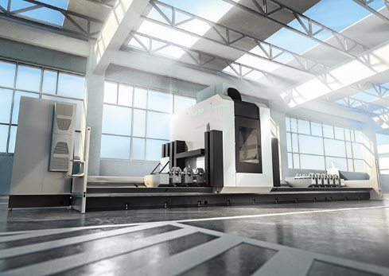
Schüco AF 510 ist die Weiterentwicklung der AF 500 und eine der leistungsfähigsten Fünf-Achs-Maschinen auf dem Markt.

Bildnachweis: Schüco International KG
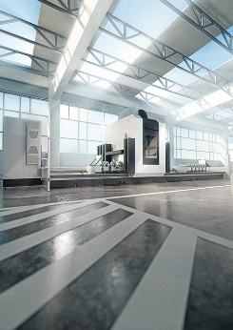
Die CNC-Maschine Schüco AF 510 bietet eine große Flexibilität und Offenheit speziell für die Bearbeitung von Fenster-, Tür-, Fassaden-, und Sonderprofilen aus Aluminium.

